PROPOSTA
Crea un programa empregando Visualino no que consigas que 10 leds conectados a saídas dixitais da placa Arduino vaian acendendo un tras outro. O sentido de acendido será sempre o mesmo e o tempo de acendido irá incrementándose progresivamente dende os 50 ms ata os 400 ms. Unha vez acadado a duración máxima no acendido voltarase ao valor de 50 ms, comenzando de novo o incremento no tempo.

MONTAXE
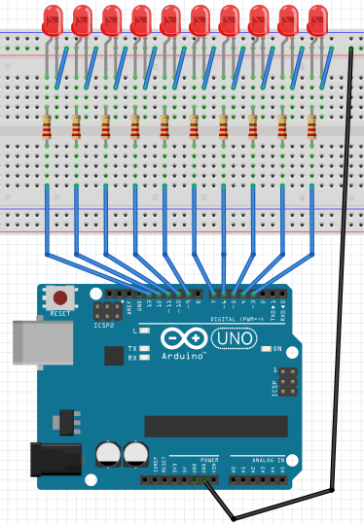

RESOLUCIÓN CON VISUALINO

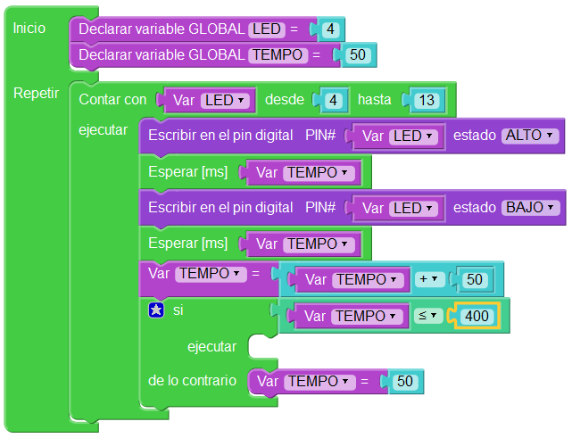

RESOLUCIÓN CON ARDUINO

int LED=4;
int TEMPO=50;
void setup()
{
}
void loop()
{
for (LED = 4; LED <= 13; LED++) {
pinMode(LED,OUTPUT);
digitalWrite(LED,HIGH);
delay(TEMPO);
pinMode(LED,OUTPUT);
digitalWrite(LED,LOW);
delay(TEMPO);
TEMPO=TEMPO + 50;
if (TEMPO <= 400) {
}else {
TEMPO=50;
}
}
}

